互联网高可用架构： 服务化

- 经典高可用架构

Client ( web / app )
|
|
|
代理服务器 或者集群（ nginx ）
|
|
|
业务-server / 业务-server / 业务-server（业务服务器集群）
|
|（业务server集群 通过 DAO/ORM 访问数据库）
|
Data-base / Data-base / Data-base （高可用DB集群）

（1）客户端，APP，H5，小程序，PC浏览器；
（2）后端入口，高可用的反向代理服务器集群；
（3）业务逻辑，高可用的业务-server集群；
（4）数据存储，高可用db集群；
上述架构无服务层，由此衍生的问题
1、代码拷贝
例如用户数据访问，如果各个业务线都是自己通过DAO写SQL访问user库来存取用户数据，这无形中就导致了代码的拷贝。
2、复杂性扩散
随着并发量的越来越高，用户数据的访问数据库成了瓶颈，需要加入缓存来降低数据库的读压力，于是架构中引入了缓存，如果没有统一的服务层，各个业务线都需要关注缓存的引入导致的复杂性，业务方需要被迫升级。随着数据量的越来越大，数据库需要进行水平拆分，于是架构中又引入了分库分表，如果没有统一的服务层，各个业务线都需要关注分库分表的引入导致的复杂性。
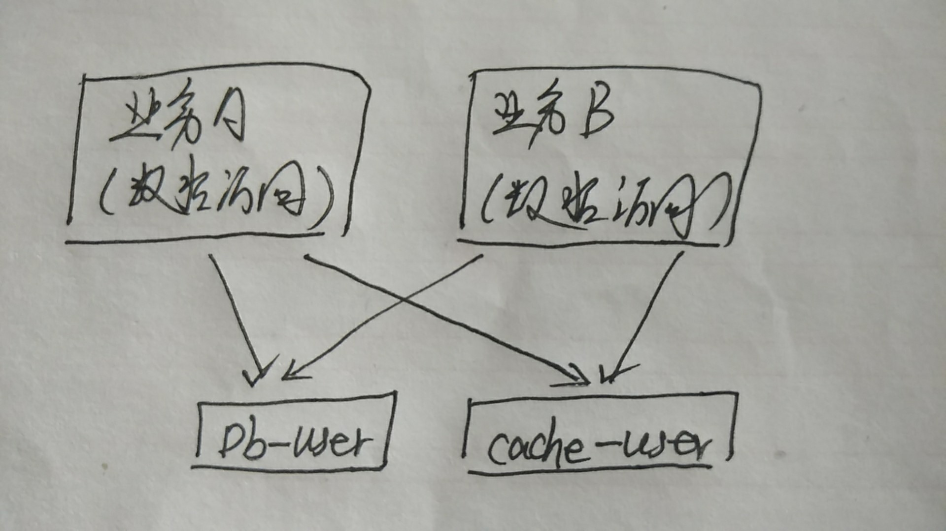
3、库的复用与耦合
服务化并不是唯一的解决上述两痛点的方法，抽象出统一的“库”是最先容易想到的解决（1）代码拷贝；（2）复杂性扩散；的方法。
抽象出一个user.so，负责整个用户数据的存取，从而避免代码的拷贝。至于复杂性，也只有user.so这一个地方需要关注了。
解决了旧的问题，会引入新的问题，库的版本维护会导致业务线之间的耦合。
业务线A将user.so由版本1升级至版本2，如果不兼容业务线B的代码，会导致B业务出现问题。
4、SQL质量和DB耦合
业务线通过DAO访问数据库，如果SQL使用异常会导致性能抖动例如全表扫描；业务线A的table-user与table-A耦合在了一起，业务线B的table-user与table-B耦合在了一起 结果就是：table-user，table-A，table-B都耦合在了一起。
随着数据量的越来越大，业务线AB的数据库是无法垂直拆分开的，必须使用一个大库。

二、服务化后，高可用架构

Client ( web / app )
|
|
|
代理服务器 或者集群（ nginx ）
|
|
|
业务-server / 业务-server / 业务-server（业务服务器集群）
|
|
|
引入 User-serverice / User-serveice / User-serveice（高可用service集群 ）
|
|
|
[Data-base和Cache-server] / [Data-base和Cache-server] / [Data-base和Cache-server]（高可用DB集群 cache集群）

以上文中的用户业务为例，引入高可用user-service，对业务线响应所用用户数据的存取。

引入服务层有什么好处：
1、调用方便，业务server可通过RPC访问数据，不需要通过DAO拼装访问，所有user数据的存取，都通过user-service来进行，代码只此一份，不存在拷贝。
2、专注性，屏蔽底层复杂度，在没有服务层之前，所有业务线都需要关注缓存、分库分表这些细节。在有了服务层之后，只有服务层需要专注关注底层的复杂性了，向上游屏蔽了细节。
3、SQL质量得到保障，所有SQL均由服务层提供，可控性好 且 数据库解耦原来各个业务的数据库都混在一个大库里，难以拆分。服务化之后，底层的数据库被隔离开了，可以很方便的拆分出来，进行扩容。
4、性能优化，扩展性好，在服务化之前，各业务线上游想怎么操纵数据库都行，容易遇到了性能瓶颈，服务化之后，服务只提供有限的通用接口，理论上服务集群能够提供无限性能，性能出现瓶颈，服务层一处集中优化。

